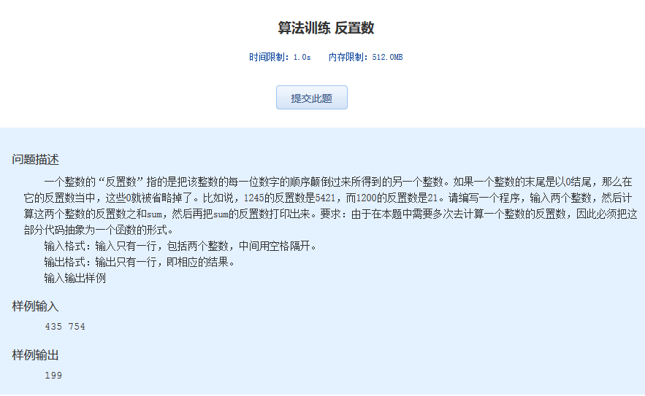  算法训练 反置数

时间限制：1.0s   内存限制：512.0MB

问题描述

　　一个整数的“反置数”指的是把该整数的每一位 数字的顺序颠倒过来所得到的另一个整数。如果一个整数的末尾是以0结尾，那么在它的反置数当中，这些0就被省略掉了。比如说，1245的反置数是 5421，而1200的反置数是21。请编写一个程序，输入两个整数，然后计算这两个整数的反置数之和sum，然后再把sum的反置数打印出来。要求：由 于在本题中需要多次去计算一个整数的反置数，因此必须把这部分代码抽象为一个函数的形式。  
　　输入格式：输入只有一行，包括两个整数，中间用空格隔开。  
　　输出格式：输出只有一行，即相应的结果。  
　　输入输出样例

样例输入

435 754

样例输出

199